苏州市级政府采购
单一来源采购文件

采购编号：JSZC-320500-CJZB-D2025-0106号
采购内容：从拙政园到莫奈花园境外文物运输服务
项目类别：服务类
采购单位：苏州博物馆

苏州市创杰招投标咨询服务有限公司
二〇二五年六月

目 录
- 单一来源采购邀请函
- 单一来源采购文件要求
- 合同条款
- 单一来源采购程序
- 成交原则
- 附 件

1、单一来源采购邀请函
编号：JSZC-320500-CJZB-D2025-0106号
受苏州博物馆的委托，苏州市创杰招投标咨询服务有限公司就其所需要的从拙政园到莫奈花园境外文物运输服务在国内组织单一来源采购。
一、采购编号：JSZC-320500-CJZB-D2025-0106号
二、采购内容：从拙政园到莫奈花园境外文物运输服务
采购预算：人民币陆拾捌万伍仟捌佰贰拾叁元肆角捌分（小写：685823.48元）
最高限价：同采购预算
三、参加报名及领取采购文件资料时间：自采购文件发布之时起（每日上午9：00——11：30，下午13：30——17：00，节假日、公休日除外）；
参加报名及领取采购文件地点：苏州市干将西路399号银海大厦303室
如参加本次单一来源采购响应单位须向招标代理机构报名登记并领取本次采购文件后才可参加。
四、申请人的资格要求：
1、满足《中华人民共和国政府采购法》第二十二条规定：
（1）具有独立承担民事责任的能力；
（2）具有良好的商业信誉和健全的财务会计制度；
（3）具有履行合同所必需的设备和专业技术能力；
（4）有依法缴纳税收和社会保障资金的良好记录；
（5）参加政府采购活动前三年内，在经营活动中没有重大违法记录；
（6）法律、行政法规规定的其他条件。
2、响应单位具有有效期内的道路运输经营许可证。
3、根据《政府采购促进中小企业发展管理办法》的相关规定，本项目专门面向中小企业采购。本项目所属行业为其他未列明行业。
4、本项目不接受联合体投标。
四、采购时间、地点：
1、参加本次单一来源采购递交响应文件的截止时间：2025年6月20日13点30分（北京时间），过时视为放弃参加本次采购的权利。
2、谈判时间：2025年6月20日13点30分（北京时间）
3、谈判地点：苏州市干将西路399号银海大厦302会议室
五、联系单位：
招标代理机构名称：苏州市创杰招投标咨询服务有限公司
地 址：苏州市干将西路399号银海大厦303室 邮政编码：215002
联系电话：0512-65238816
联系人：潘莉莉
六、采购人：苏州博物馆
联系人：吴嘉星、金霭冉 联系电话：0512-67576020
联系地址：苏州市东北街204号
请贵单位领取本次采购文件，认真阅读各项内容，进行必要的准备，按文件的要求详细填写和编制响应文件，并按以上确定的时间、地点准时参加。
2、单一来源采购文件要求
- 采购编号：JSZC-320500-CJZB-D2025-0106号
- 采购项目：从拙政园到莫奈花园境外文物运输服务
采购预算：人民币陆拾捌万伍仟捌佰贰拾叁元肆角捌分（小写：685823.48元）
- 采购内容和要求
（一）服务内容
苏州博物馆将于2025年7月举办《从拙政园到莫奈花园》特展，特展上展出的展品由芝加哥艺术博物馆、耶鲁大学英国艺术中心两家提供，精选精美文物约88件/套（详见附件：莫奈花园备案表附件清单）。服务内容包括但不限于：
- 全部借展展品自故宫撤展至完成苏州博物馆布展为止的包装及陆运服务、出入关关务手续、全程专业运输。
- 耶鲁大学英国艺术中心全部展品回程境内外陆运服务、国际空运及机场监督服务、代办保险服务、代付借展费。
- 展览结束后，向芝加哥艺术博物馆运输10册图录。
- 上述来华团组旅行险、部分人员津贴及上海酒店预订服务。
（二）其他要求
1、验收要求：按照国家标准执行。
2、响应单位的用工（包括管理人员和作业人员等）必须符合国家用工的相关规定，费用包括：基本工资、社保金、人身意外伤害险、劳保福利费等。
3、成交单位保证在展品装卸、陆地运输过程中，严格遵守专业规定，轻拿轻放，稳妥操作。在运输过程中若文物有部分损坏，成交单位应及时填写展品受损记录，其中包括：时间、地点、受损展品名称、受损部位等。对受损展品进行拍照并尽快向采购单位通报。
4、响应单位负责展品运输服务事宜，未经采购单位书面同意，不得擅自改变运输路线、方式、时间、内容。
5、展品在装卸、运输过程中，如出现因地震、战争（交通事故除外）等法律规定的不可抗拒因素造成的损坏及非承运方工作人员操作造成的损坏，承运方不对上述原因造成的损坏承担责任。在装卸、运输过程中因承运方故意破坏造成的展品损伤，由承运方承担相应的责任。
6、本项目成交后，成交单位配备的项目经理不得变更，如特殊原因需变更，必须提前一个月与采购单位协商。
7、在布展时，包装运输公司现场操作团队严格按照博物馆方人员专业指导意见和要求，根据展品的种类、形状、材质、年代、重量等不同的特点和展位布局安排采取相应的布展措施，将展品安全、规整、有序地码放到展厅或库房指定位置，并留出相应的安全应急通道。针对大件展品布展时，在充分考虑展厅位置及承重等因素，现场操作团队配有减震装置的专用车辆和装卸大件展品的起重及吊装装置，以及过坡道、门槛等障碍物的相关过度工具。保质保量完成项目的运输布置及撤展回运所有相关事宜。
8、服务期限：
起运时间：预计2025年7月（具体根据采购单位通知）；返程时间：预计2025年11月（具体根据采购单位通知）。
9、服务地点：采购单位指定地点。
四、综合说明：
- 单一来源采购响应文件（提供的证明材料如为复印件，须加盖单一来源响应单位公章）
1、单一来源采购响应文件组成
（1）报价部分内容：
1.1单一来源采购响应报价表及报价分析表；（见附件格式）
1.2单一来源采购声明书；（见附件格式）
1.3确认函；（见附件格式）
（2）资格证明文件：
2.1关于资格文件的声明函；（见附件格式）
2.2响应单位位法定代表人（负责人）身份证复印件；如授权投标的，提供响应单位法定代表人（负责人）授权书（原件）（见附件格式）以及法定代表人（负责人）和委托代理人身份证复印件；
2.3具有独立承担民事责任的能力。提供包括法人或者其他组织的营业执照等证明文件，自然人的身份证明；
2.4具有良好的商业信誉和健全的财务会计制度。提供包括但不限于最近一期（2023年度或2024年度）财务审计报告或最近一期（2025年1月以来任意一期）财务报表，其他组织、自然人及成立未满一年的法人应提供银行出具的资信证明）；
2.5具有履行合同所必需的设备和专业技术能力。提供证明材料或承诺；
2.6有依法缴纳税收和社会保障资金的良好记录。提供提交响应文件截止时间前一年内至少一个月依法缴纳税收及缴纳社会保障资金的证明材料，如相关主管部门证明或银行代扣证明。响应单位如依法享受缓缴、免缴税收、社会保障资金的应提供相关主管部门出具的证明材料；
2.7参加政府采购活动前三年内，在经营活动中没有重大违法记录。提供书面声明函；
2.8法律、行政法规规定的其他条件。提供书面声明函；
2.9响应单位有效期内的道路运输经营许可证；
2.10响应单位情况表（详见附件格式）及单位介绍相关资料（自行提供）；
2.11落实政府采购政策需满足的资格要求：《中小企业声明函》或《残疾人福利性单位声明函》或省级以上监狱管理局、戒毒管理局（含新疆生产建设兵团）出具的属于监狱企业的证明文件（本项目专门面向中小企业采购）。响应单位必须为中小微企业或残疾人福利性单位或监狱企业，并在响应文件中提供相关声明函或监狱企业证明文件，否则为无效投标）；
（3）投标方案内容：
3.1针对本项目的服务工作方案；（响应单位自行拟定提供）
3.2针对本项目配置的项目工作组人员配置清单；（见附件格式）
3.3技术及商务服务要求响应对照表；（见附件格式）
2、单一来源采购纸质响应文件数量要求为一本正本，二本副本，须各自装订成册；装在一个文件袋里密封，封口处盖单位公章，并在密封袋正面有醒目的采购文件编号、项目名称和响应单位全称。电子响应文件1份：包括电子版响应文件2种版本，为响应文件正本扫描件（PDF版）以及可编辑电子版（WORD版），电子版本需与纸质版正本完全对应，电子版本载体为U盘等存储介质，投标后不退还。
3、单一来源采购响应单位必须承诺单一来源采购文件中提出的全部要求；如果其中某些条款不响应时，应在单一来源响应文件中逐条列出，未列出的视同响应。
4、单一来源采购响应文件正本和副本均应使用不能擦去的黑色或蓝色墨水打印或书写，需要盖单位公章的地方必须盖公章，需要法定代表人（负责人）或委托代理人盖章或签名的文件必须按要求盖章或签名。
5、单一来源采购响应文件不应有涂改、增删和字迹潦草之处，如有必须修改的，修改处必须有法定代表人（负责人）或委托代理人的签章，未按要求签署的单一来源采购响应文件将被拒绝；
6、单一来源采购响应文件的有效期为自单一来源采购之日起45日；
7、单一来源采购响应文件组成部分中如单一来源采购文件已给定格式的，供应方按给定格式提供，不得更改，如必须更改时，须另行制作偏离说明，并作为响应文件的组成部分；
8、单一来源采购响应单位应自行将响应文件（正本一份，副本二份）装在一个袋内密封完好或分别密封，封口处应加盖公章，袋面注明单位名称及采购编号。
9、除非单一来源采购响应单位在响应文件中对单一来源采购文件的规定或条款有书面偏离或保留，否则应视为其全部接受和遵守。同时无论单一来源采购响应单位是否成交，其响应文件恕不退还。
（二）投标说明
1、一项投标内容允许二次报价，以第二次报价为最终报价。投标总报价应包括完成本项服务工作所需的全部服务成本、经营成本、法定税费和企业的利润、合同包含的所有风险、责任等各项应有费用。
2、供方（单一来源采购响应单位）提交的响应文件以及供方（单一来源采购响应单位）与招标代理机构就有关单一来源采购的所有来往函电均应使用中文书写，供方（单一来源采购响应单位）提交的支持文件和印刷的文献可以用另一种语言，但相应内容均应附有中文的翻译本，在解释响应文件时以中文翻译本为准；
3、凡涉及响应文件的补充说明或修正，均以单一来源采购响应单位书面依据为准；
（三）成交服务费：若被确定为成交单位，则在领取成交通知书时向招标代理机构支付服务费，标准按预算金额100万元以内1.5%、100万元～500万元以内1.1%、500万元～1000万元以内0.80%差额定率累进法计算。本项目服务费人民币10287元整。
服务费交纳账户：苏州市创杰招投标咨询服务有限公司
账 号：30100188000004892
开 户 银 行：江苏银行苏州金阊支行
注：汇款单上需注明单一来源采购响应单位名称、标号、金额
（四）知识产权：供方应保证需方免除且供方承担由于需方在其本国使用该设备或设备任何一部分时而引起第三方提出的侵犯其专利权、商标权或工业设计权的起诉、行动、行政程序索赔、请求等以及需方为此而产生的损失和损害、费用和支出，包括律师费用。
（五）成交原则：单一来源采购单位根据参加单一来源采购响应单位提供的响应文件对服务质量、技术及价格等方面的商谈进行评审，且单一来源采购响应单位的报价不超过采购单位预算价格，最终由采购小组评委推荐成交供应商。
（六）单一来源采购响应单位应对所要采购的全部内容进行报价，只报其中部分内容的，为无效报价。但如果采购内容中要求分标段报价的，则单一来源采购响应单位可选择其中一标段或全部进行报价，但各标段应分别计算填写单价和总价。
（七）无效标因素:
响应文件属下列情况之一的，在资格性、符合性检查时按照无效投标处理：
（1）未按照单一来源采购文件规定要求密封、签署、盖章的；
（2）不具备单一来源采购文件中规定资格要求的；
（3）未按照单一来源采购文件规定提交响应文件数量的；
（4）不符合法律、法规和单一来源采购文件中规定的其他实质性要求的；
（5）其它在单一来源采购文件中已明确为无效标的。
（八）根据政府采购法及相关法规，以及苏州市财政局《关于印发苏州市市级政府采购信用记录查询和使用工作试行办法的通知》（苏财购（2017）11号）文件的规定，招标采购单位将对供应商进行信用查询，凡经确认不符合政府采购相关法律法规规定的，将拒绝其参与政府采购活动。
1、采购代理机构会在接收响应文件截止时间后，登录信用中国网站（www.creditchina.gov.cn/）查询供应商的信用记录，并将查询结果递交评审小组。
2、采购过程中将对供应商信用记录进行甄别，对列入失信被执行人、重大税收违法案件当事人名单、政府采购严重违法失信行为记录名单及其他不符合《中华人民共和国政府采购法》第二十二条规定条件的供应商，应当拒绝其参与政府采购活动。
两个以上的自然人、法人或者其他组织组成一个联合体，以一个供应商的身份共同参加政府采购活动的，应当对所有联合体成员进行信用记录查询，联合体成员存在不良信用记录的，视同联合体存在不良信用记录。
3、供应商若在经营活动中受到罚款的，请携带相关地方、部门对较大数额认定标准的证明材料，与响应文件一并提交。若无法提供，则可能承担响应无效等相应不利后果。
4、对存在失信信息的供应商，由失信供应商进行确认。同时，采购代理机构工作人员应根据评审小组确认的失信信息，登录到相关来源网站页面进行复核并打印，作为证据留存。
5、按照《中华人民共和国政府采购法》第二十二条规定，下列信用记录属于应依法拒绝供应商参加政府采购的失信信息：
（1）政府采购严重违法记录，即供应商被全国各级财政部门列入“政府采购严重违法失信行为记录名单”，且在处罚有效期内的。
（2）财政部门与法院、工商、税务等部门联合惩戒的失信信息，包括：
1）被列入失信被执行人名单；
2）被列入重大税收违法案件当事人名单；
3）企业经营异常名录中被责令停产停业、暂扣或者吊销许可证或者执照，或者对经营活动中的违法行为处以较大数额罚款（“较大数额罚款”认定为200万元以上的罚款，法律、行政法规以及国务院有关部门明确规定相关领域“较大数额罚款”标准高于200万元的，从其规定）的信用记录。处罚生效日至递交（响应）文件日未满三年的。
（九）政策执行（如涉及）
1、进口产品的定义为：指通过中国海关报关验收进入中国境内且产自境外的产品，具体按照苏财购〔2008〕14号江苏省财政厅转发财政部办公厅关于政府采购进口产品管理有关问题的通知的规定。本项目为服务类不涉及进口产品。
2、节能环保及相关政策要求（如涉及）：根据《关于调整优化节能产品、环境标志产品政府采购执行机制的通知》（财库〔2019〕9号）、《关于贯彻执行绿色采购、促进残疾人就业和支持监狱企业发展有关政策的通知（苏财购〔2019〕10号）》的通知规定执行，若所投产品属于强制采购的节能产品或环境标志产品采购品目，投标人必须提供由国家确定的认证机构出具的、处于有效期之内的节能产品、环境标志产品认证证书。未提供或提供不全的将视为未实质性响应采购要求。
3、针对中小型企业的评审：
根据《政府采购促进中小企业发展管理办法》（财库〔2020〕46号）、《关于做好政府采购支持企业发展有关事项的通知》（苏财购〔2020〕52号）及《关于印发<苏州市政府采购促进中小企业发展实施意见>的通知》（苏财购〔2022〕16号）的相关规定执行。
采购标的对应的中小企业划分标准所属行业为“其他未列明行业”，本项目非专门面向中小企业采购。
4、根据《财政部司法部关于政府采购支持监狱企业发展有关问题的通知》（财库〔2014〕68号）和《三部门联合发布关于促进残疾人就业政府采购政策的通知》（财库〔2017〕141号）的规定执行。

3、合同主要条款
合同编号：JSZC-320500-CJZB-D2025-0106
甲方：苏州博物馆（以下简称甲方）
地址：
联系人： 联系电话：

乙方： （以下简称乙方）
地址：
联系人： 联系电话：
根据苏州市政府采购招标编号JSZC-320500-CJZB-D2025-0106号单一采购文件及乙方的响应文件和成交通知书，甲乙双方就此次乙方成交的事宜，签订本合同书。
一、合同内容：从拙政园到莫奈花园境外文物运输服务服务
二、下列文件为本合同不可分割部分：
（一）成交通知书；
（二）乙方成交的单一来源采购响应文件；
（三）单一来源采购文件及其补充文件（如有）；
（四）乙方的其他书面承诺内容。
三、价格与支付：
（一）合同价格按此次成交价格执行，合同总金额为人民币 元，包括完成本次项目全部工作内容所发生的全部费用以及供应商企业利润、税金和政策性文件规定及合同包含的所有风险、责任等各项应有费用。同时，除非合同条款中另有规定，否则，合同价格在合同实施期间不因市场变化因素而变动。甲方除支付本次采购项目的合同金额外不再承担其他任何费用。
（二）付款步骤：合同生效后，待乙方将所有展品在服务期限内安全无损的运送至甲方指定地点，甲方在十五个工作日内向乙方支付合同金额的50％；待本项目展览结束，乙方将所有须运返的展品安全无损的运送回原址，甲方在十五个工作日内向乙方一次性付清合同余款。
合同款结算时，需提供以下资料:
A.合格销售发票。
B.验收合格证明。
C.其他（如有）。
（三）根据现行税法对甲方征收的与本合同有关的一切税费均由甲方承担；根据现行税法对乙方征收的与本合同有关的一切税费均由乙方承担。
（四）付款方式：银行转账。
乙方开户银行名称、户名和账号为：
开户银行：
户名：
账号：
四、服务承诺：
五、违约责任：
合同一方不履行合同义务或者履行合同义务不符合约定的，应当承担继续履行、采取补救措施或者赔偿损失等违约责任。
1、甲方违约责任
（1）在合同生效后，甲方无正当理由要求拒绝服务的，应向乙方偿付合同总价款的5%，作为违约金，违约金不足以补偿损失的，乙方有权要求甲方补足。
（2）甲方逾期付款的应按照逾期付款金额的每天万分之四支付逾期付款违约金。
（3）甲方违反合同规定，拒绝接收乙方交付的合格标的物，应当承担乙方由此造成的损失。
2、乙方违约责任
（1）乙方不能服务（逾期超过十五天视为不能服务），或服务不合格从而影响甲方按期正常运营的，甲方有权解除合同，乙方向甲方偿付合同总价款10%的违约金，违约金不足以补偿损失的甲方有权要求乙方补足。
（2）乙方逾期服务的，应在服务前与甲方协商，甲方仍需求的，乙方应立即发货，每天按照逾期服务部分的5‰支付逾期服务违约金，最高限度为合同总价的10%，同时承担甲方因此遭致的损失费用。如果乙方未按合同执行或因疏忽而未能履行本合同项下义务以致严重影响项目进行时，或由于乙方延误导致甲方遭致损失的费用金额超过标的物总价的10%时，甲方有权单方解除本合同，乙方需支付由此给甲方带来的一切损失。
3、不可抗力
因不可抗力不能履行合同的，根据不可抗力的影响，部分或者全部免除责任。但合同一方延迟履行后发生不可抗力的，不能免除责任。 合同一方因不可抗力不能履行合同的，应当及时通知对方，以减轻可能给对方造成的损失，并应当在合理期限内提供证明。
六、争议解决办法:
因本合同或与本合同有关的一切事项发生争议，由双方友好协商解决。协商不成的，任何一方均可选择以下解决：
方式一：双方达成仲裁协议，向约定的仲裁委员会申请仲裁，本合同约定的仲裁委员会是；
方式二：向有管辖权的人民法院起诉。
七、合同的解除和转让：
1、双方协商一致，可以解除合同。
2、除本合同约定的情形外，有下列情形之一，合同一方可以解除合同：
（1）因不可抗力致使不能实现合同目的，未受不可抗力影响的一方有权解除合同；
（2）因合同一方违约导致合同不能履行，另一方有权解除合同。
（3）有权解除合同的一方，应当在违约事实或不可抗力发生之后三十天内书面通知对方以主张解除合同，合同在书面通知到达对方时解除。
3、合同的部分和全部都不得转让。
八、合同生效：
1、合同经招标代理机构盖骑缝章，甲乙双方代表签字（或盖章）并加盖公章（或合同章）后即生效，生效合同需在合同签订后2个工作日内上传系统网上公示。
2、合同在执行过程中出现的未尽事宜，各方在不违背本合同的原则下协商解决，协商结果以书面形式盖章记录在案，作为本合同的附件，与本合同具有同等效力。
九、附则：
1、本合同一式陆份，甲方叁份、乙方贰份，采购代理机构壹份，各份有同等法律效力。
2、本合同未尽事宜应按《中华人民共和国民法典》《中华人民共和国政府采购法》以及其他相关法律、法规之规定解释执行。
甲方（盖章）： | 乙方（盖章）：
法定（授权）代表人（签字或盖章）： | 法定（授权）代表人（签字或盖章）：
日期： | 日期：

4、单一来源采购程序
一、向单一来源采购响应单位发出邀请书；
二、单一来源采购响应单位按采购文件的要求提交响应文件；
三、由招标代理机构在采购单位相关监督管理部门的监督下，对单一来源采购响应单位的响应文件密封、委托代理人身份情况进行审查；
四、根据采购文件的要求，由采购小组对单一来源采购响应单位的响应文件进行审查，确定其是否满足采购文件的要求；
五、采购小组分别与单一来源采购响应单位进行技术答疑。
六、单一来源采购响应单位第二次报价（最后报价），采购小组如有疑问，请单一来源采购响应单位进行解答（重要问题单一来源采购响应单位以书面解答）。
七、由采购小组根据成交原则，确定成交供应商；
八、成交供应商和采购单位签订合同。

5、成 交 原 则
一、本次单一来源采购成交原则，适用于本次采购活动。
二、具备履约能力，能提供最佳服务。
三、成交原则：采购小组根据单一来源采购响应单位提供的单一来源采购响应文件对服务质量、技术服务及价格等方面的商谈进行评审，且单一来源采购响应单位的报价不超过采购单位预算价格，最终由专家评审小组推荐成交供应商。

6、附 件
附件1：单一来源采购响应报价表

单一来源响应报价表
采购编号：JSZC-320500-CJZB-D2025-0106
序号 | 项目名称 | 总价（元） | 备注
1 | 从拙政园到莫奈花园境外文物运输服务
单一来源响应总报价（含税）（人民币大写）：￥：

单一来源响应单位（盖章）：
法定代表人（负责人）或委托代理人：（签字或盖章）
日期： 年 月 日

报价分析表（参考格式）
采购编号：JSZC-320500-CJZB-D2025-0106
项目名称：从拙政园到莫奈花园境外文物运输服务
序号 | 内容 | 投标报价（元） | 备注
一 | 故宫-苏州博物馆转展
（一） | AIC/2车
（二） | YCBA/1车
二 | YCBA回运
（一） | 境内陆运服务
（二） | 境外陆运服务
三 | 国际空运费
四 | 保险服务
五 | 其他服务
六 | 来华人员服务
（一） | AIC赴苏州站布展组、代表团来华人员
（二） | YCBA赴苏州站布展组、撤展组来华人员
七 | 合计
备注： 人工、运输、管理费、税金等已含入各项报价中。

单一来源响应单位（盖章）：
法定代表人（负责人）或委托代理人：（签字或盖章）
日期： 年 月 日

附件2：单一来源采购声明书
单一来源采购声明书
单一来源响应单位：（公章）
法定代表人（负责人）或委托代理人：（签字或盖章）
苏州市创杰招投标咨询服务有限公司：
我们收到你们JSZC-320500-CJZB-D2025-0106号单一来源采购文件，经仔细阅读和研究，我们决定参加单一来源采购。
1、我们愿意按照单一来源采购文件的一切要求，提供本次采购的全部服务，单一来源采购响应总报价应包括完成本次采购项目范围内的全部工作内容所发生的全部费用以及供应商企业利润、税金和政策性文件规定及合同包含的所有风险、责任等各项应有费用。总价格及明细见《单一来源采购响应报价表》。
2、如果我们的响应文件被接受，我们将严格履行单一来源采购文件中规定的每一项要求，按期、按质、按量履行合同义务。
3、我们同意按单一来源采购文件中的规定，本响应文件的有效期限为谈判后45天。
4、我们愿意提供招标单位在单一来源采购文件中要求的所有资料。
5、我方愿意遵守单一来源采购文件中所列的收费标准。
6、我方在单一来源采购响应文件和谈判中所作的承诺在谈判后保持有效，不作任何更改和变动。
7、如我方成为成交单位，我方愿意在领取成交通知书时向招标代理机构支付成交服务费。
8、我们愿意按照《中华人民共和国民法典》履行自己应该承担的全部责任。
9、我们愿意按照贵公司单一来源采购文件的要求提供全部响应文件，并保证全部单一来源响应文件内容真实有效，若有虚假，我公司愿意承担与此相关的一切责任。
10、综合说明：
（1）伴随服务及配合措施；
（2）要求采购单位提供的配合；
（3）对单一来源采购文件有不同意见的偏离说明；
（4）其它说明；
所有有关标书的函电，请按下列地址联系：
单位： 地址： 电子邮箱：
联系人： 电话： 传真：
开户名称： 开户银行： 开户账号：

附件3：确 认 函
确 认 函

苏州市创杰招投标咨询服务有限公司：

我们收到贵公司JSZC-320500-CJZB-D2025-0106号关于从拙政园到莫奈花园境外文物运输服务的单一来源采购邀请函，经仔细阅读和研究，我们决定参加该次单一来源采购活动。

单一来源响应单位：（公章）
法定代表人（负责人）或委托代理人：（签字或盖章）
日期： 年 月 日

附件4：关于资格文件的声明函

关于资格文件的声明函

苏州市创杰招投标咨询服务有限公司 ：

本公司愿就由贵公司组织实施的编号为JSZC-320500-CJZB-D2025-0106号的招标活动进行单一谈判。本公司所提交的响应文件中所有关于单一谈判资格的文件、证明和陈述均是真实的、准确的、有效的。本公司承诺我单位符合中华人民共和国政府采购法第二十二条的资格要求。若与真实情况不符，本公司愿意承担由此而产生的一切后果。

单一来源响应单位（盖章）：
法定代表人（负责人）或委托代理人：（签字或盖章）
日期： 年 月 日

附件5：（单一来源采购响应单位）法定代表人（负责人）授权委托书

法定代表人（负责人）授权委托书

本授权委托书声明：我（姓名）系（响应单位名称）的法定代表人（负责人），现授权委托（单位名称）的（姓名）为我公司委托代理人，以本公司的名义参加苏州市创杰招投标咨询服务有限公司组织实施的编号为JSZC-320500-CJZB-D2025-0106号的单一来源采购活动。委托代理人在制作单一来源响应文件、谈判、评标、合同谈判过程中所签署的一切文件和处理与这有关的一切事务，我均予以承认。
委托代理人在授权委托书有效期内签署的所有文件不因授权委托的撤销而失效。
除非有撤销授权委托的书面通知，本授权委托书自签字之日起至合同履行完毕止均有效。
委托代理人无转委托权，特此委托。

单一来源响应单位：（公章）
法定代表人（负责人）：（签字或盖章）
委托代理人：（签字或盖章）
日期： 年 月 日

附件6：响应单位资格承诺书
响应单位资格承诺书
采购编号：JSZC-320500-CJZB-D2025-0106号
单一来源响应单位（盖章）：
序号 | 响应单位资格要求 | 是否完全符合 | 备注
1 | 具有独立承担民事责任的能力； |  | 提供包括法人或者其他组织的营业执照等证明文件，自然人的身份证明
2 | 具有良好的商业信誉和健全的财务会计制度； |  | 提供包括但不限于最近一期（2023年度或2024年度）财务审计报告或最近一期财务报表，其他组织、自然人及成立未满一年的法人应提供银行出具的资信证明
3 | 具有履行合同所必需的设备和专业技术能力； |  | 提供书面声明
4 | 有依法缴纳税收和社会保障资金的良好记录； |  | 提供税务登记证（如有）和最近期的依法缴纳税收的凭据，最近期的依法缴纳社会保险的凭据（专用收据或社会保险缴纳清单），依法免税或不需要缴纳社会保障资金的供应商，应提供对应证明文件
5 | 参加采购活动前三年内，在经营活动中没有重大违法记录。 |  | 承诺是否符合；
6 | 法律、行政法规规定的其他条件； |  | 承诺是否符合；
7 | 合格响应单位特定要求（如有） |  | 响应单位有效期内的道路运输经营许可证

法定代表人（负责人）或委托代理人：（签字或盖章）
日期： 年 月 日
附件7：响应单位情况表
响应单位基本情况表
单一来源响应单位（盖章）：
响应单位全称
主要业务范围
法定代表人姓名 |  | 职 务
投标人地址 |  | 邮政编码
电 话 |  | 传 真
成立日期 |  | 现有职工人数
营业注册执照号
(随本表附交一份最新营业执照副本的复印件加盖公章)
注册资金
经济性质
开户银行
银行账号
单位组织机构简介：
技术人员总数：人
高级职称：人
中级职称：人

附件8：针对本项目配置的项目工作组人员配置清单
针对本项目配置的项目工作组人员配置清单
采购编号：JSZC-320500-CJZB-D2025-0106
序号 | 岗位 | 姓名 | 性别 | 年龄 | 学历 | 职称（或资格证书等） | 从事工作
 |  |  |  |  |  |  | 年限 | 工作领域

单一来源响应单位（盖章）：
法定代表人（负责人）或委托代理人：（签字或盖章）
日期： 年 月 日

附件9：技术及商务服务要求响应对照表；
技术及商务服务要求响应对照表
采购编号：JSZC-320500-CJZB-D2025-0106
项目名称：从拙政园到莫奈花园境外文物运输服务
序号 | 条款内容 | 是否满足招标要求  （注明无偏离、正偏离、负偏离） | 备注说明（如有正负偏离需具体说明偏离情况）
1 | 技术及服务要求
2 | 服务期限
3 | 付款步骤
4 | 合同其他条款
5 | 其他商务条款
6 | ...
单一来源响应单位（盖章）：
法定代表人（负责人）或委托代理人：（签字或盖章）
日期： 年 月 日

注：响应单位的响应投标文件与采购文件规定的有偏离的，应在此表中说明。如完全响应招标要求可以直接注明完全响应采购文件所有技术及商务服务要求。未在上表中说明的，如在响应文件其他内容中已有文字说明的，则以已有文字说明为准，否则，将被认为完全响应采购文件的规定。但该表不作为响应单位对所投标的物关于商务及技术服务条款等详细描述和说明的替代。

附件10：中小企业声明函（参考格式）

中小企业声明函（服务）
本公司（或联合体）郑重声明，根据《政府采购促进中小企业发展管理办法》（财库﹝2020﹞46 号）的规定，本公司 （或联合体）参加（单位名称）的（项目名称）采购活动，服务全部由符合政策要求的中小企业承接。相关企业（含联合体中的中小企业、签订分包意向协议的中小企业）的具体情况如下：
1. （标的名称） ，属于（其他未列明行业）； 承建（承接）企业为（企业名称），从业人员人，营业收入为万元，资产总额为万元¹，属于（中型企业、 小型企业、微型企业）；
2. （标的名称） ，属于（其他未列明行业）； 承建（承接）企业为（企业名称），从业人员人，营业收入为万元，资产总额为万元¹，属于（中型企业、 小型企业、微型企业）；
……
以上企业，不属于大企业的分支机构，不存在控股股东为大企业的情形，也不存在与大企业的负责人为同一人的情形。 本企业对上述声明内容的真实性负责。如有虚假，将依法承担相应责任。

企业名称（签章）：
日 期：

备注：1.从业人员、营业收入、资产总额填报上一年度数据，无上一年度数据的新成立企业可不填报。

2.在服务采购项目中，服务由中小企业承接，即提供服务的人员为中小企业依照《中华人民共和国劳动合同法》订立劳动合同的从业人员。服务类项目中供应商若使用退休人员，将不享受相应扶持政策。

3.《中小企业声明函》中所填的行业应与本采购标的对应的中小企业划分标准所属行业一致，不一致的不可享受相应政策优惠。本采购标的对应的中小企业划分标准所属行业，以采购文件中具体规定为准。

4.如未对（中型企业、小型企业、微型企业）进行勾选，视同非中小微企业，不可享受相应扶持政策。
5.成交单位为中小企业的，《中小企业声明函》将随成交结果同时公告。
附：中小企业划型标准规定（仅供参看，具体按照国家相关最新标准规定）
（一）农、林、牧、渔业。营业收入20000万元以下的为中小微型企业。其中，营业收入500万元及以上的为中型企业，营业收入50万元及以上的为小型企业，营业收入50万元以下的为微型企业。
（二）工业。从业人员1000人以下或营业收入40000万元以下的为中小微型企业。其中，从业人员300人及以上，且营业收入2000万元及以上的为中型企业；从业人员20人及以上，且营业收入300万元及以上的为小型企业；从业人员20人以下或营业收入300万元以下的为微型企业。
（三）建筑业。营业收入80000万元以下或资产总额80000万元以下的为中小微型企业。其中，营业收入6000万元及以上，且资产总额5000万元及以上的为中型企业；营业收入300万元及以上，且资产总额300万元及以上的为小型企业；营业收入300万元以下或资产总额300万元以下的为微型企业。
（四）批发业。从业人员200人以下或营业收入40000万元以下的为中小微型企业。其中，从业人员20人及以上，且营业收入5000万元及以上的为中型企业；从业人员5人及以上，且营业收入1000万元及以上的为小型企业；从业人员5人以下或营业收入1000万元以下的为微型企业。
（五）零售业。从业人员300人以下或营业收入20000万元以下的为中小微型企业。其中，从业人员50人及以上，且营业收入500万元及以上的为中型企业；从业人员10人及以上，且营业收入100万元及以上的为小型企业；从业人员10人以下或营业收入100万元以下的为微型企业。
（六）交通运输业。从业人员1000人以下或营业收入30000万元以下的为中小微型企业。其中，从业人员300人及以上，且营业收入3000万元及以上的为中型企业；从业人员20人及以上，且营业收入200万元及以上的为小型企业；从业人员20人以下或营业收入200万元以下的为微型企业。
（七）仓储业。从业人员200人以下或营业收入30000万元以下的为中小微型企业。其中，从业人员100人及以上，且营业收入1000万元及以上的为中型企业；从业人员20人及以上，且营业收入100万元及以上的为小型企业；从业人员20人以下或营业收入100万元以下的为微型企业。
（八）邮政业。从业人员1000人以下或营业收入30000万元以下的为中小微型企业。其中，从业人员300人及以上，且营业收入2000万元及以上的为中型企业；从业人员20人及以上，且营业收入100万元及以上的为小型企业；从业人员20人以下或营业收入100万元以下的为微型企业。
（九）住宿业。从业人员300人以下或营业收入10000万元以下的为中小微型企业。其中，从业人员100人及以上，且营业收入2000万元及以上的为中型企业；从业人员10人及以上，且营业收入100万元及以上的为小型企业；从业人员10人以下或营业收入100万元以下的为微型企业。
（十）餐饮业。从业人员300人以下或营业收入10000万元以下的为中小微型企业。其中，从业人员100人及以上，且营业收入2000万元及以上的为中型企业；从业人员10人及以上，且营业收入100万元及以上的为小型企业；从业人员10人以下或营业收入100万元以下的为微型企业。
（十一）信息传输业。从业人员2000人以下或营业收入100000万元以下的为中小微型企业。其中，从业人员100人及以上，且营业收入1000万元及以上的为中型企业；从业人员10人及以上，且营业收入100万元及以上的为小型企业；从业人员10人以下或营业收入100万元以下的为微型企业。
（十二）软件和信息技术服务业。从业人员300人以下或营业收入10000万元以下的为中小微型企业。其中，从业人员100人及以上，且营业收入1000万元及以上的为中型企业；从业人员10人及以上，且营业收入50万元及以上的为小型企业；从业人员10人以下或营业收入50万元以下的为微型企业。
（十三）房地产开发经营。营业收入200000万元以下或资产总额10000万元以下的为中小微型企业。其中，营业收入1000万元及以上，且资产总额5000万元及以上的为中型企业；营业收入100万元及以上，且资产总额2000万元及以上的为小型企业；营业收入100万元以下或资产总额2000万元以下的为微型企业。
（十四）物业管理。从业人员1000人以下或营业收入5000万元以下的为中小微型企业。其中，从业人员300人及以上，且营业收入1000万元及以上的为中型企业；从业人员100人及以上，且营业收入500万元及以上的为小型企业；从业人员100人以下或营业收入500万元以下的为微型企业。
（十五）租赁和商务服务业。从业人员300人以下或资产总额120000万元以下的为中小微型企业。其中，从业人员100人及以上，且资产总额8000万元及以上的为中型企业；从业人员10人及以上，且资产总额100万元及以上的为小型企业；从业人员10人以下或资产总额100万元以下的为微型企业。
（十六）其他未列明行业。从业人员300人以下的为中小微型企业。其中，从业人员100人及以上的为中型企业；从业人员10人及以上的为小型企业；从业人员10人以下的为微型企业。

附件11：残疾人福利性单位声明函

残疾人福利性单位声明函

本单位郑重声明，根据《财政部 民政部 中国残疾人联合会关于促进残疾人就业政府采购政策的通知》（财库〔2017〕141号）的规定，本单位为符合条件的残疾人福利性单位，且本单位参加______单位的______项目采购活动提供本单位制造的货物（由本单位承担工程/提供服务），或者提供其他残疾人福利性单位制造的货物（不包括使用非残疾人福利性单位注册商标的货物）。
本单位对上述声明的真实性负责。如有虚假，将依法承担相应责任。

单位名称（签章）：
日 期：

备注：1、符合《关于促进残疾人就业政府采购政策的通知》（财库〔2017〕141号）规定条件的残疾人福利性单位在参加政府采购活动时，应当提供《残疾人福利性单位声明函》，并对声明的真实性负责。任何单位或者个人在政府采购活动中均不得要求残疾人福利性单位提供其他证明声明函内容的材料。供应商提供的《残疾人福利性单位声明函》与事实不符的，依照《政府采购法》第七十七条第一款的规定追究法律责任。中标、成交供应商为残疾人福利性单位的，采购人或者其委托的采购代理机构应当随中标、成交结果同时公告其《残疾人福利性单位声明函》，接受社会监督。

附件12：政府采购合同信用融资政策告知函（该项为通知内容，不需要作为响应文件组成）

政府采购合同信用融资政策告知函
各政府采购供应商：
欢迎贵公司参加苏州市政府采购活动！
政府采购合同信用融资是江苏省、苏州市为支持中小企业发展，缓解中小企业融资难题推出的一项融资服务举措。若贵公司经评审最终成为本次政府采购项目的合格中标(成交)供应商，可向金融机构申请贷款，无需抵押、担保，金融机构将根据江苏省财政厅 中国人民银行南京分行《关于深入推进政府采购线上合同信用融资工作的通知》(苏财购〔2021〕82号)及苏州市财政局、人民银行苏州市分行相关文件要求，按照双方自愿的原则提供便捷、优惠的贷款服务。

附件：莫奈花园备案表附件清单
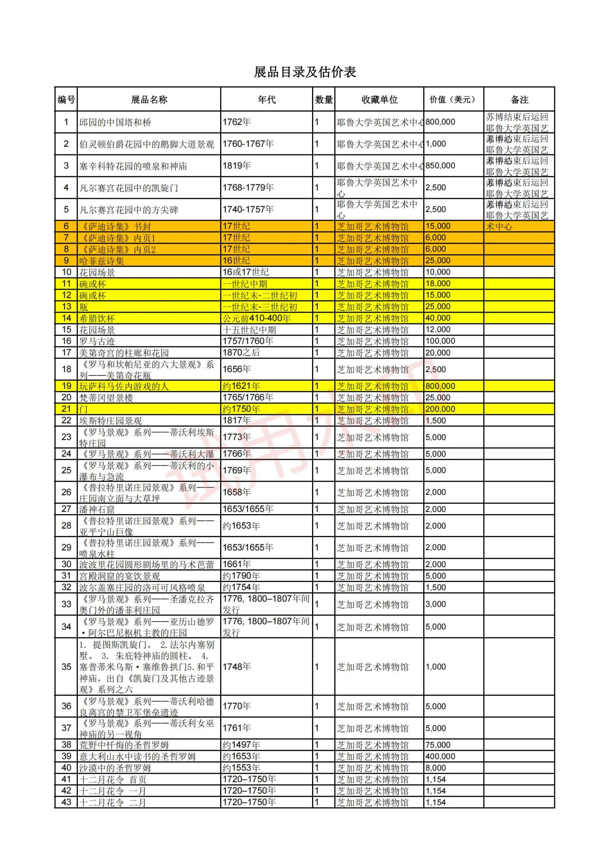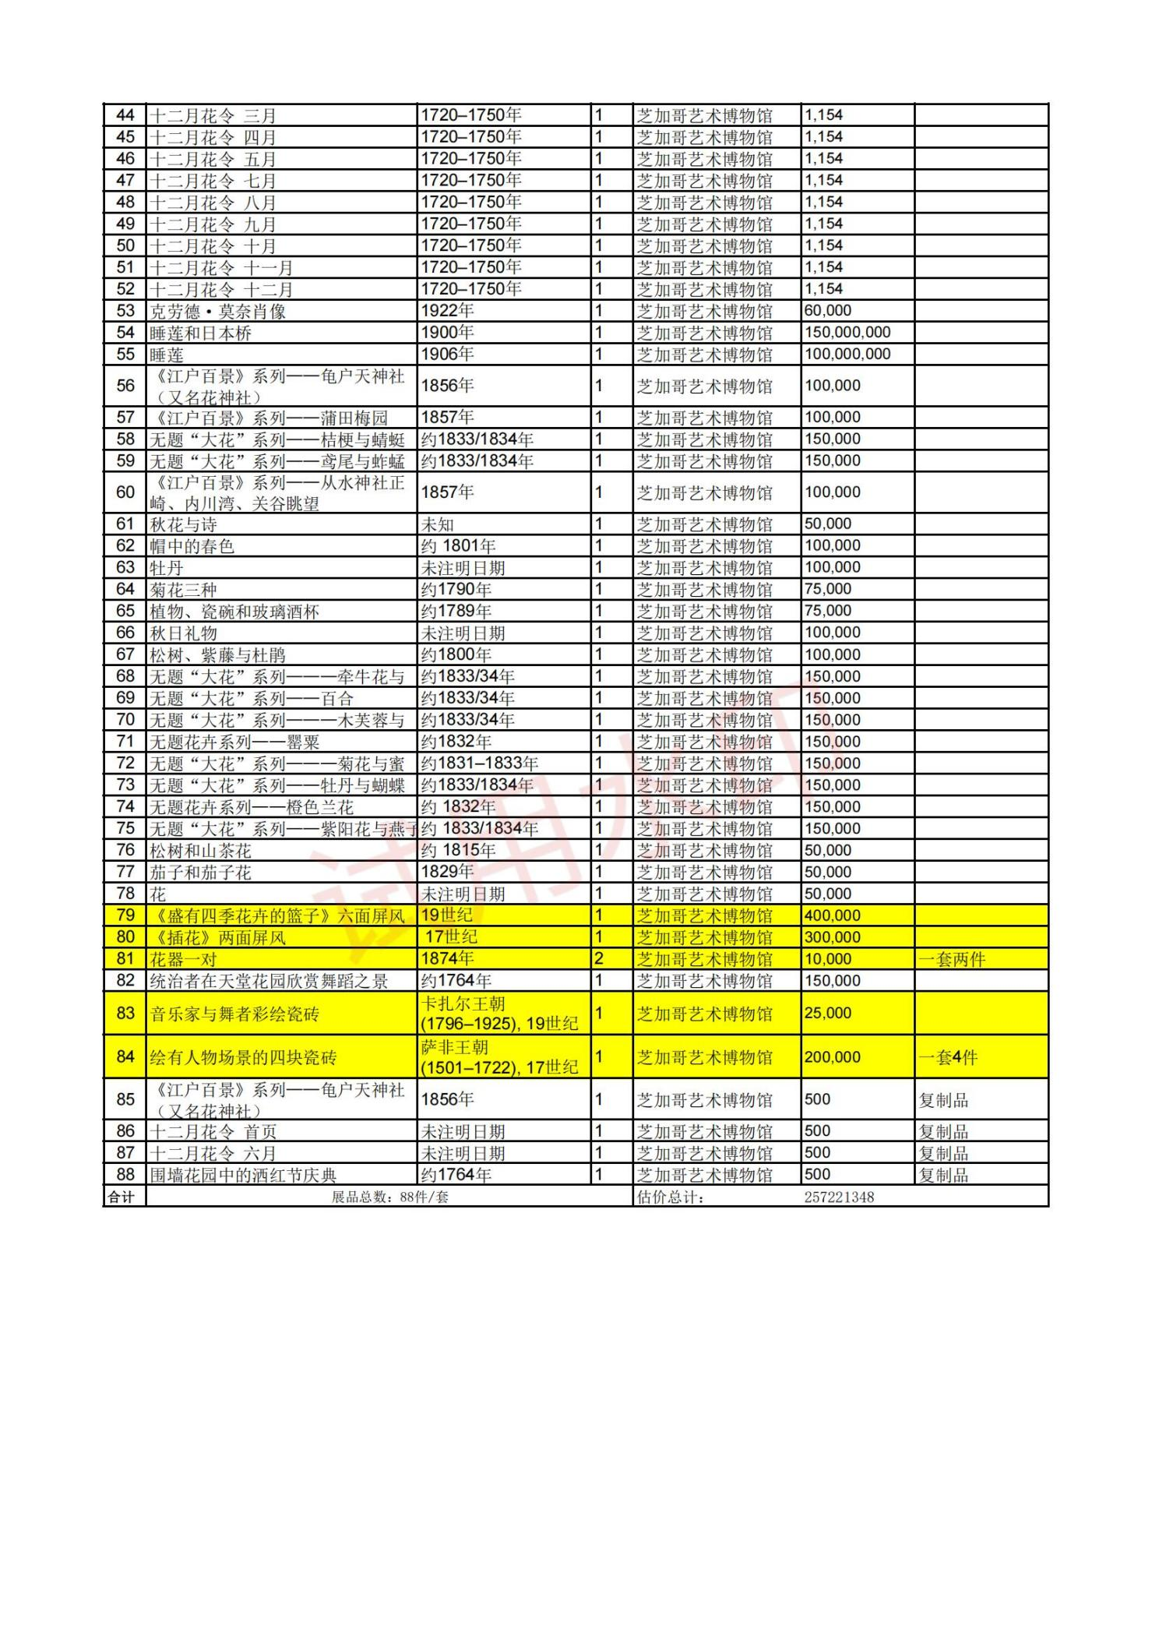

（全文完）

